Техническое задание (описание объекта закупки)
Поставка мебели

1. Наименование объекта закупки: поставка обеденных столов (далее – товар, мебель).
2. Условия поставки товара: В рамках поставки поставщик должен осуществить доставку товара. Сборка и установка товара осуществляются заказчиком, либо с привлечением третьих лиц (соисполнителей).
3. Место поставки товара: г. Санкт-Петербург, Комендантский пр., д.22, корпус 3, литер А (далее – место доставки).
4. Срок поставки товара: с даты заключения контракта по 15 декабря 2023 года
Поставщик не менее чем за 2 дня до осуществления поставки товара направляет в адрес Заказчика уведомление о времени и дате доставки товара в место доставки.
5. Описание и количество товара:
№ п/п | Внешний вид | Наименование и значение показателя  и (или) характеристики, ед. измерения | Ед.  изм. товара | Кол-во товара
1 | 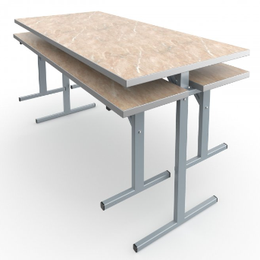 | Стол обеденный 1800*700*760.  Столешница изготавливается из ДСП толщиной 26мм с покрытием износостойким пластиком цвета Мрамор. Торцы у столешницы закрываются ударопрочной кромкой ПВХ толщиной 2мм. Металлический каркас стола выполнен из металлического профиля сечением 25х25 и 25х40мм с толщиной стенок не менее 1,2мм и покрыт порошковой краской, стойкой к химическим и механическим воздействиям. Опоры стола соединяются между собой траверсой, выполненной из металлического профиля сечением 25х40мм, что придает конструкции стола дополнительную жесткость. На свободных концах труб установлены заглушки из ударопрочных полимеров. Каркас стола имеет полимерные подпятники, предотвращающие повреждение напольного покрытия. Крепление столешницы – болты с шестигранной головкой и футорки. | шт. | 7
 |  | Лавка 1800*320*460мм..  Сиденья для лавок изготавливается из ДСП толщиной 26мм с покрытием износостойким пластиком цвета Мрамор. Торцы у сиденья закрываются ударопрочной кромкой ПВХ толщиной 2мм. Металлический каркас разборный и покрыт порошковой краской, стойкой к химическим и механическим воздействиям. Опоры и ножки изготавливаются из профиля квадратного сечения 25х25мм. Вертикальные стойки скамьи изготавливаются из прямоугольного профиля 25х40мм с толщиной стенок не менее 1,2мм. На свободных концах труб установлены заглушки из ударопрочных полимеров. Каркас скамьи имеет полимерные подпятники, предотвращающие повреждение напольного покрытия. Крепление сиденья – болты мебельные с гайками. | шт | 14
6. Требования к гарантии: поставщик гарантирует, что поставляемый товар является новым (не бывшим в употреблении, не прошедшим ремонт, в том числе восстановление, замену составных частей, восстановление потребительских свойств), не имеет дефектов, связанных с конструкцией, материалами или функционированием при штатном использовании. Гарантия на товар должна составлять 12 месяцев с даты установки. Поставщик предоставляет заказчику гарантию на товар, оформленную соответствующим гарантийным талоном или аналогичным документом.

